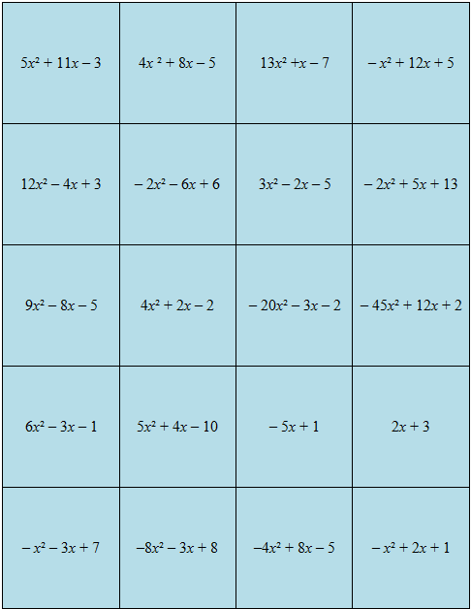
PUZZLE
SUPPORT

Commentaire : Réduire des expressions algébriques.

1) Coller la face A du puzzle au dos de la face B (page 2) et découper selon les traits pleins pour obtenir les 20 pièces du puzzle.

2) Réduire chacune des 20 expressions inscrites sur les pièces et retrouver la position de chaque pièce en comparant avec les expressions réduites du support (ci-contre). On reconstitue ainsi le puzzle.

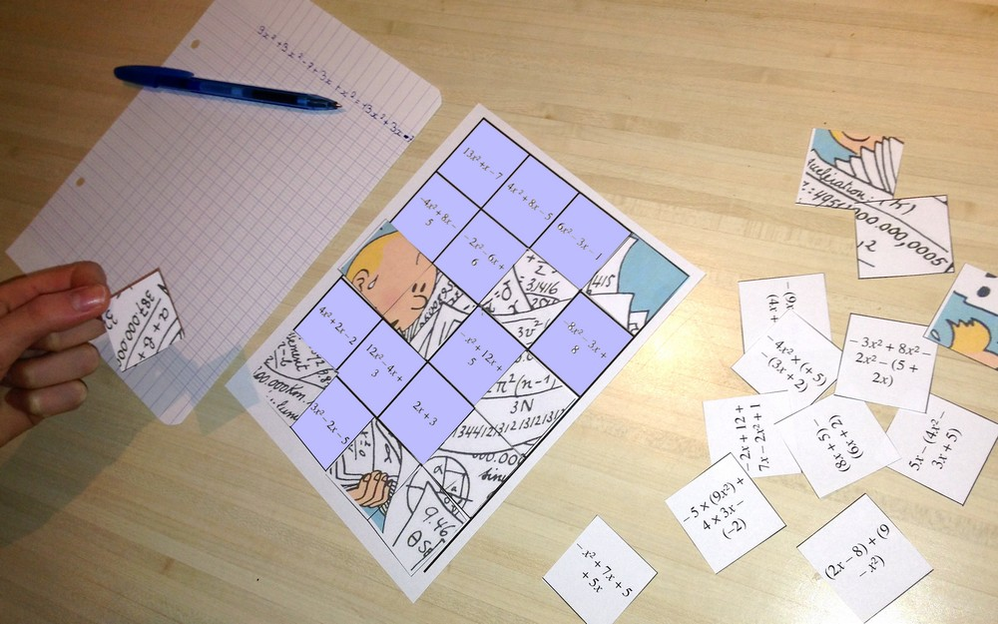

Hors du cadre de la classe, aucune reproduction, même partielle, autres que celles prévues à l'article L 122-5 du code de la propriété intellectuelle, ne peut être faite de ce site sans l'autorisation expresse de l'auteur.
www.maths-et-tiques.fr/index.php/mentions-legales

Sur une idée d'Isabelle Guillot isabelle.guillot@ac-grenoble.fr, collège « La Ségalière » à Largentière

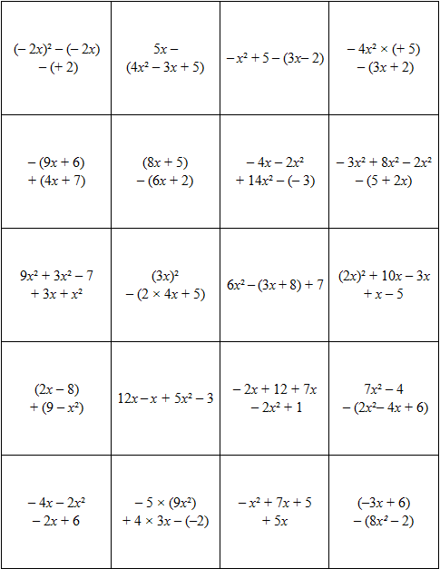
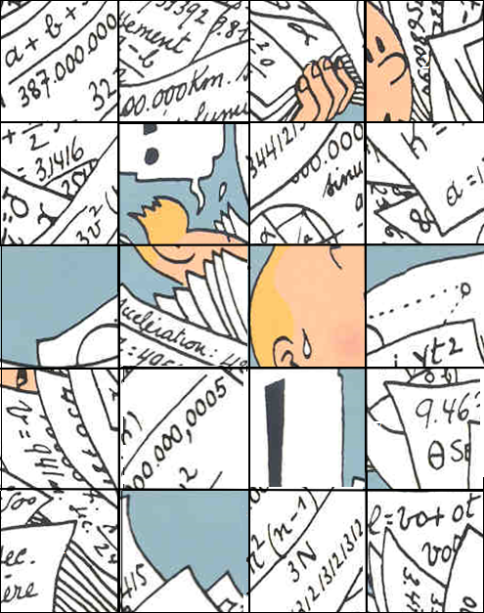
PUZZLE – Face A
PUZZLE – Face B

